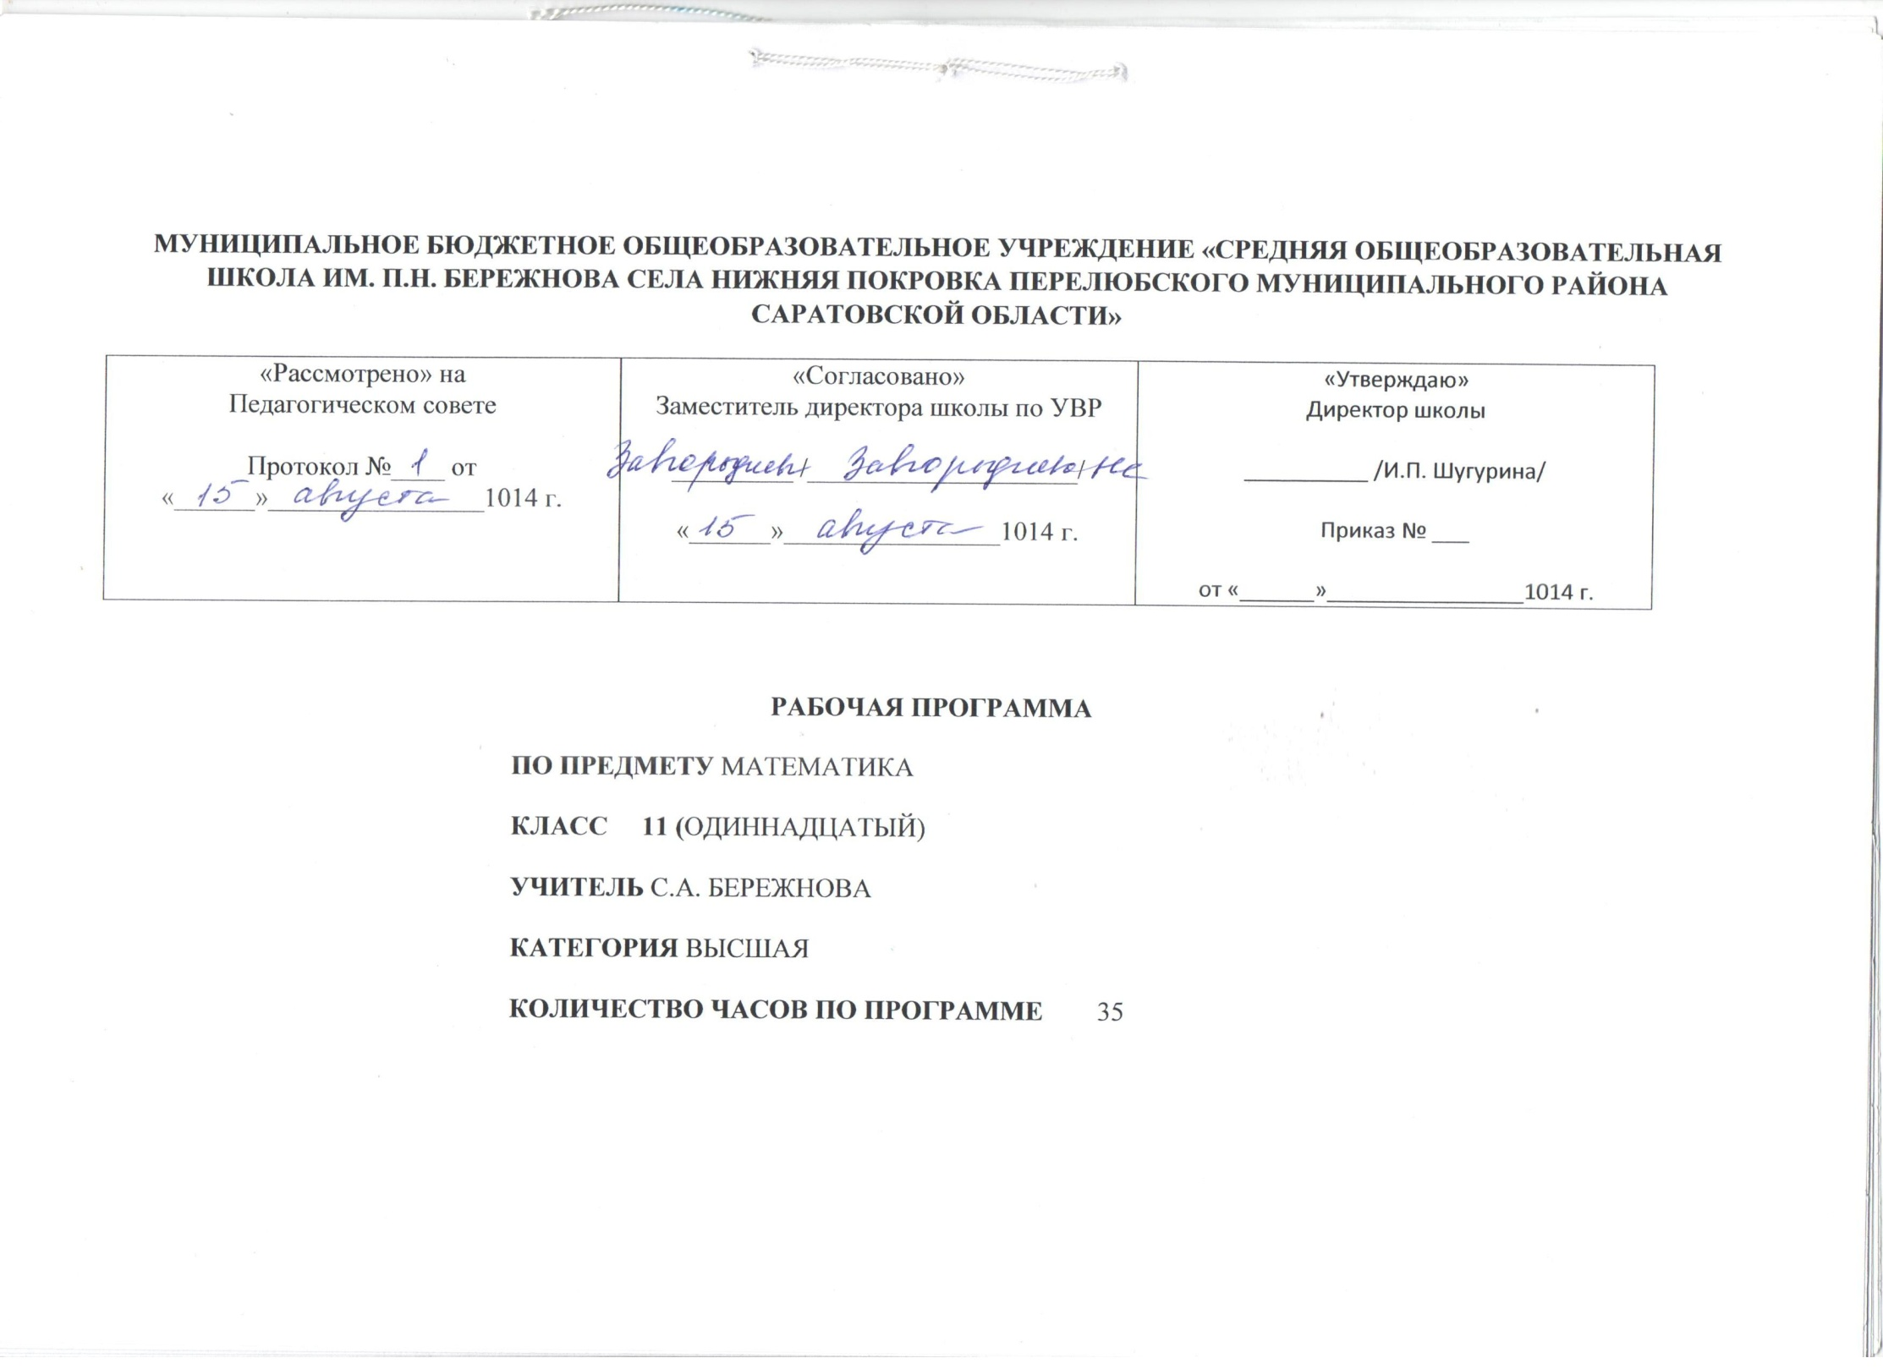
Пояснительная записка

В связи с модернизацией российского образования, введения нового Федерального и Регионального базисного учебного плана обновлены требования к уровню подготовки учащихся в выпускных классах полной (средней) школы по математике.
Выпускники средней школы должны иметь представление о математике как универсальном языке науки, средстве моделирования явлений и процессов.
Данная программа предполагает использование часов, выделяемых в региональном компоненте, с целью «усиления» федерального компонента учебного предмета «математика», что связано с подготовкой выпускников средней школы к итоговой аттестации выпускников средней школы проводимой в форме ЕГЭ. Содержание программы направлено на обобщение и систематизацию знаний, умений и навыков по математике, сформированных у учащихся на ступенях начальной и основной школы, проверку которых целесообразно осуществлять в форме теста, содержащего задания а) с выбором ответа, б) с кратким ответом, в) с развернутым ответом.
Особое внимание при повторении и обобщении курса математики в 10, 11 классах должно быть уделено систематизации методов решения задач, формирования пространственного воображения, выбору рационального метода решения задач.
Примерная программа по математике для регионального компонента представляет собой целостный документ, включающий три раздела: пояснительную записку; основное содержание с примерным распределением учебных часов по основным разделам курса; требования к уровню подготовки выпускников.

Основное содержание программы

Профильный уровень
(35 часов – 11 класс)
Изучение математики на профильном уровне в рамках регионального компонента направлено на достижение следующих целей:
- овладение математическими знаниями и умениями необходимыми для продолжения образования;
- развитие пространственного воображения.
Алгебра
(24 часа)
Систематизация методов решения рациональных, иррациональных, показательных, логарифмических, тригонометрических уравнений и неравенств.
Уравнения, неравенства и их системы с параметрами.
Применение математических методов для решения содержательных задач из различных областей науки и практики. Интерпретация, учет реальных ограничений.
Геометрия
(11 часов)
Решение задач на комбинацию геометрических тел. Сфера, вписанная в многогранник; сфера, описанная около многогранника.

Требования к уровню подготовки выпускника

В результате повторения и обобщения курса математики выпускник на профильном уровне должен
знать:
- значение практики и вопросов, возникающих в самой математике, для формирования и развития математической науки;
- значение идей, методов и результатов алгебры и математического анализа для построения моделей, реальных процессов и ситуаций;
- возможности геометрии для описания свойств реальных предметов и их взаимного расположения;
уметь:
- использовать приобретенные знания и умения в практической деятельности и повседневной жизни для построения и исследования простейших математических моделей;
- решать задачи на комбинацию геометрических тел.

Поурочное планирование занятий по математике в рамках часов
регионального компонента при реализации программы
«Математика. 11 кл.»

Профильный уровень

11 класс

Номер урока | Тема и содержание урока | Календарные сроки | Фактические сроки
1 | Обобщение и систематизация методов решения иррациональных уравнений.
2 | Замечательные линии в треугольнике.
3 | Обобщение и систематизация методов решения иррациональных уравнений.
4 | Обобщение и систематизация методов решения иррациональных неравенств.
5 | Замечательные линии в треугольнике.
6 | Обобщение и систематизация методов решения иррациональных неравенств.
7 | Обобщение и систематизация методов решения иррациональных уравнений и неравенств.
8 | Обобщение и систематизация методов решения иррациональных уравнений и неравенств.
9 | Обобщение и систематизация методов решения показательных уравнений.
10 | Избранные методы решения геометрических задач.
11 | Обобщение и систематизация методов решения показательных неравенств.
12 | Избранные методы решения геометрических задач.
13 | Обобщение и систематизация методов решения логарифмических уравнений.
14 | Избранные методы решения геометрических задач.
15 | Обобщение и систематизация методов решения логарифмических уравнений.
16 | Обобщение и систематизация методов решения логарифмических неравенств.
17 | Избранные методы решения геометрических задач.
18 | Применение математических методов для решения содержательных задач из различных областей науки и практики.
19 | Обобщение и систематизация методов решения логарифмических неравенств.
20 | Уравнения, неравенства и их системы с параметрами.
21 | Применение математических методов для решения содержательных задач из различных областей науки и практики.
22 | Избранные методы решения геометрических задач.
23 | Уравнения и их системы с параметрами.
24 | Применение математических методов для решения содержательных задач из различных областей науки и практики.
25 | Неравенства и их системы с параметрами.
26 | Уравнения, неравенства и их системы с параметрами.
27 | Применение математических методов для решения содержательных задач из различных областей науки и практики. Интерпретация, учет реальных ограничений
28 | Уравнения, неравенства и их системы с параметрами.
29 | Вписанные и описанные многогранники.
30 | Применение математических методов для решения содержательных задач из различных областей науки и практики.
31 | Уравнения, неравенства и их системы с параметрами.
32 | Вписанные и описанные многогранники.
33 | Применение математических методов для решения содержательных задач из различных областей науки и практики.
34 | Комбинации круглых тел. Геометрия окружности.
35 | Решение прототипов ЕГЭ части С

Дополнительная литература к программе регионального компонента «Математика. 10-11 класс»

- Волошинов А.В. Математика и искусство: Кн. для тех, кто не только любит математику или искусство, но и желает задуматься о природе прекрасного и красоте науки.-2-е изд., дораб. и доп. – М.: Просвещение. 2000.
- Галицкий М.Л. и др. Сборник задач по алгебре для 8-9 классов: Учебное пособие для учащихся шк. и кл. с углубл. изуч. математики/М.Л. Галицкий, А.М. Гольдман, Л.И. Звавич.-5-е изд. - М.: Просвещение. 1999.
- Геометрические построения в курсе средней школы: Учеб. пособие/Авт. сост. А.О. Корнеева. – Саратов: Лицей.
- Дорофеев Г.В. Процентные вычисления. 10-11 кл.: Учебно-метод. пособие/Г.В.Дорофеев, Е.А. Седова. – М.: Дрофа. 2003.
- Единый государственный экзамен: математика: методика подгот.: кн. для учителя/Л.О. Денищева, Ю.А. Глазков, К.А. Краснянская и др. – М.: Просвещение. 2005.
- Игнатьев Е.И. В царстве смекалки, или Арифметика для всех: Книга для семьи и школы. Опыт математической хрестоматии в 3-х книгах/Худож. Н. Я. Бойко. – Р-н-Д. 1995.
- Костицын В.Н. Практические занятия по стереометрии. – М.: Экзамен. 2004.
- Мордкович А.Г., Смирнова И.М. Математика. 10 кл. – М.: Мнемозина. 2003. (гуманитарный профиль).
- Мордкович А.Г., Смирнова И.М. Математика. 11 кл. – М.: Мнемозина. 2003. (гуманитарный профиль).
- Муравин Г.К. Элементы тригонометрии. 10 кл.: Пособие для общеобразоват. учеб. заведений/Г.К. Муравин, О.В. Тараканова. – 2-е изд., стереотип. – М.: Дрофа. 2002.
- Решение задач и выполнение заданий по математике с комментариями и ответами для подготовки к единому государственному экзамену/Сост. В.Н. Студенецкая, З.С. Гребнева. – Волгоград: Учитель. 2005.
- Тюрин Ю.Н. и др. Теория вероятностей и статистика: Методическое пособие для учителя/Ю.Н. Тюрин, А.А. Макаров, И.Р. Высоцкий, И.В. Ященко – М.: МЦНМО: МИОО. 2005.
- Тюрин Ю.Н. и др. Теория вероятностей и статистика. – М.: МЦНМО. 2004.
- Фенько Л.М. Метод интервалов в решении неравенств и исследовании функций 8-11 кл. – М.: Дрофа. 2005.

